Informes contables – Conciliación bancaria
Esta Opción permite elaborar la Conciliación entre el Libro Bancos de la Contabilidad y el Extracto Bancario emitido por el Banco.

Para acceder a esta opción hacemos click en el Menú Informes Contables y elegimos la opción Conciliación Bancaria.
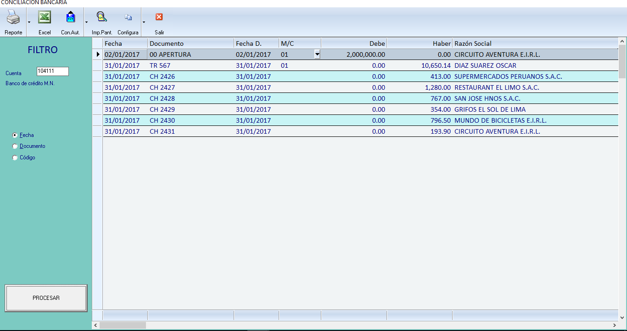
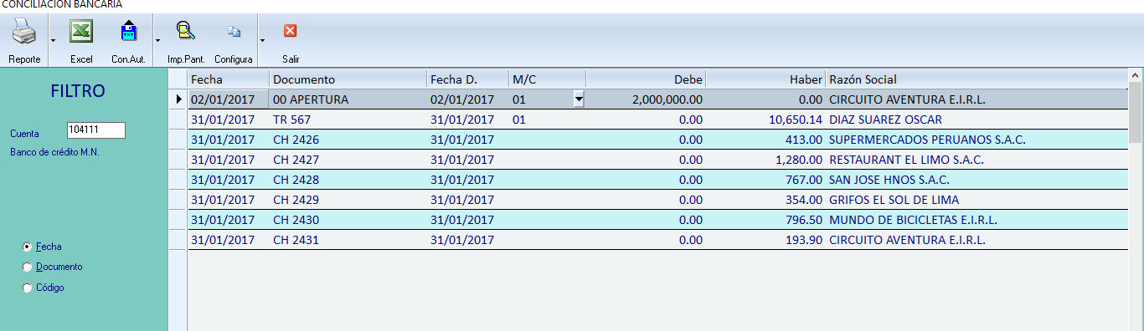
En esta Casilla, seleccionamos la cuenta de Banco de la cual queremos visualizar sus Movimientos para efectuar la Conciliación.

Luego aparece esta la ventana, con todos los movimientos registrados en el mes y aún no han sido conciliados.
Las Operaciones registradas en una determinada Cuenta de Banco se pueden Ordenar por:
- Fecha
- Documento
- Código

Pulsamos PROCESAR
Procedimiento de la Conciliación en Siscont:
En la Primera Ventana de la Opción Conciliación Bancaria, pulsamos doble click sobre las líneas de movimiento que figuran en el Libro Bancos y colocaremos el número de mes en que se está conciliando. Ejm: 01 Enero, 02 Febrero, etc.
En el caso de los movimientos no conciliados, no se detallará nada para que pasen como saldos pendientes para el próximo mes.

Indicador de Mes de Conciliación, de forma manual (M/C

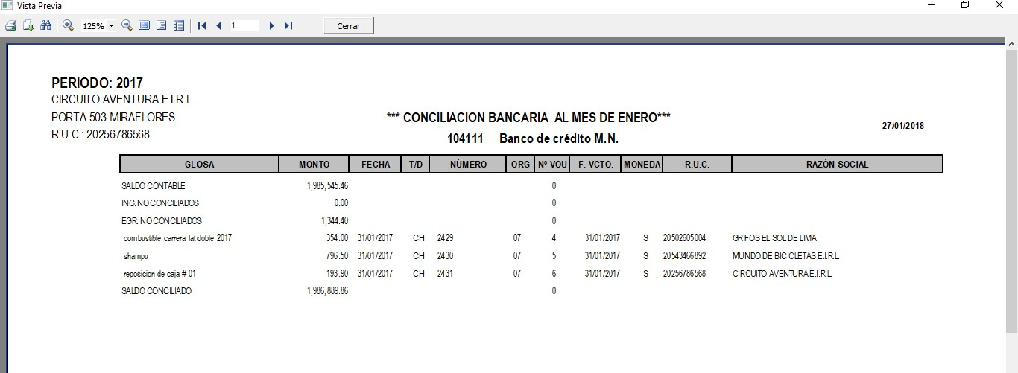
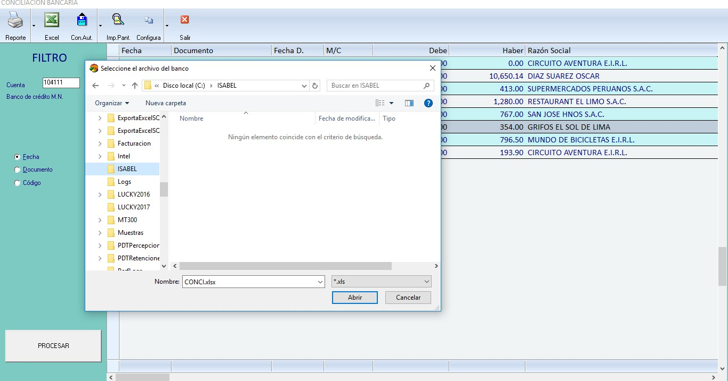
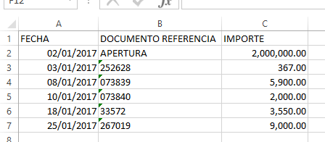
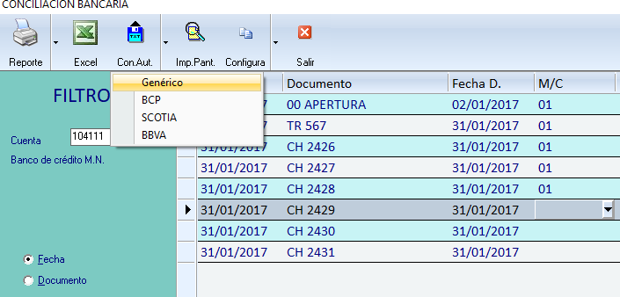
Este es el Reporte Final de la Conciliación en donde figura el Saldo Contable hasta llegar al Saldo según Banco.

Este es el Reporte Final de la Conciliación en donde figura el Saldo Contable hasta llegar al Saldo según Banco.
ARCHIVO EXCEL GENERICO
Al seleccionar una de las opciones mostrará una ventana para ubicar el archivo con el que se desea realizar la conciliación automática.
Opción para Conciliación Automática. Se cuenta con los archivos del banco BCP, Scotiabank y BBVA. Adicionalmente un formato GENERICO. Se indica el formato a utilizar.

